

**Республика Дагестан**

**Министерство образования и науки республики Дагестан**

**Буйнакское районное управление образования**

**МКОУ «Акайталинская СОШ»**

**368200 РД, Буйнакский район сел. Акайтала ул. Центральная, тел. 89288734195**

**Информация**

**о мероприятиях по реализации муниципальной целевой программы «Общечеловеческие ценности», МКОУ «Акайталинская средняя общеобразовательная школа», 2020– 2021 учебный год, III квартал**

|  |  |  |  |  |  |
| --- | --- | --- | --- | --- | --- |
| **№** | **Дата** | **Мероприятие**  **(краткое описание)** | **Место,**  **время проведения** | **Организаторы**  **мероприятия** | **Численность**  **участников**  **( человек)** |
| 1 | 7.10.2020 | Классный час в 7 классе на тему : «Любовь к учебе» | Кабинет родного языка, 12:15. | Классный руководитель 7 класса Меджидов З. Х. | 7 |
| 2 | 14.10.2020 | Диспут в 10 классе на тему : «Откровенность: хорошо или плохо?» | Кабинет ИКТ, 13:05 | Классный руководитель 10 класса Абакарова И. Д. | 4 |
| 3 | 16.10.2020 | Беседа в 8 классе на тему «Поговорим о любви» | Кабинет информатики, 12:15 | Классный руководитель 8 класса Дациева С.Ш. | 10 |
| 4 | 18.10.2020 | Классный час в 3 классе на тему: «Сердце, наполненное любовью» | Кабинет истории, 16:05 | Классный руководитель 3 класса Ражабова А. Ш. | 10 |

1. 7 октября 2020 года классный руководитель 7 класса Меджидов З. Х. провел классный час на тему: «Любовь к учёбе».

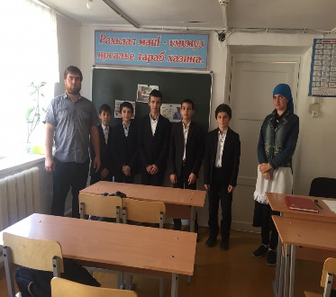

1. 14 октября 2020 года в 10 классе Абакаровой И. Д. был проведен диспут «Откровенность: хорошо или плохо!?».

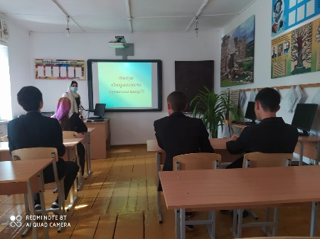

1. 16 октября в 8 классе под руководством классного руководителя Дациевой С. Ш. прошла беседа «Поговорим о любви».

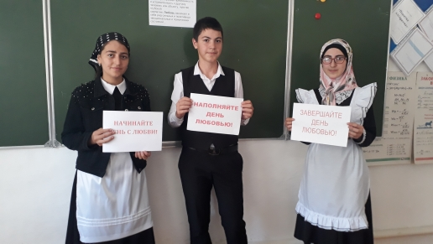

1. 18 октября 2020 года классный руководитель 3 класса Ражабова А. Ш. провела классный час на тему «Сердце, наполненное любовью».

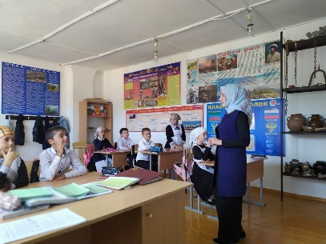 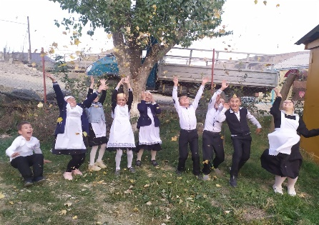 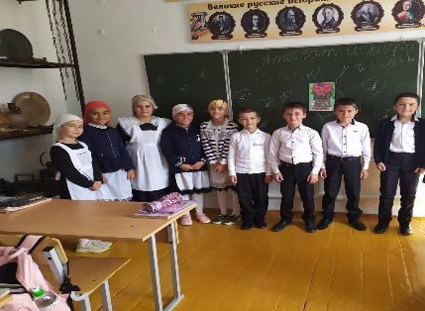

Директор школы: /Л. А. Губаханов/